最新推出的远红外火焰传感器数据接口采用防插反插头，接口两侧分别有字母“A”代表信号类型为模拟信号，和 “火焰”标识代表传感器类型，此款火焰传感器可以用来探测火源或其它一些波长在760纳米～1100纳米范围内的热源，探测角度达60度，其中红外光波长在940纳米附近 时，其灵敏度达到最大。传感器特设4颗M3固定安装孔，调节方向与固定方便易用，美观大方。此火焰传感器在灭火机器人比赛或者搜救机器人比赛中起着非常重要的作用，它可 以当做机器人的眼睛来寻找火源或光源足球，结合控制器与传感器扩展板，可利用它可以制作灭火机器人、足球机器人等。

规格参数

工作电压 ：+5v
尺寸大小： 30mm x 25mm
重量大小：3g
信号类型：模拟信号
工作环境：-25~+85℃
存储温度：-30~+100℃
接收波长：760纳米-1100纳米
接口定义

S：信号引脚
GND：电源地
VCC：电源正极

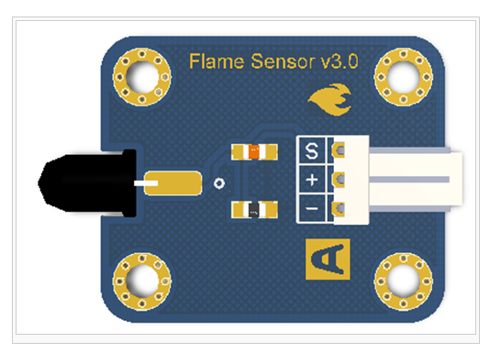
接线示意图
：S引脚接到控制器的A0口。+和-分别接到电源的+5V和GND。
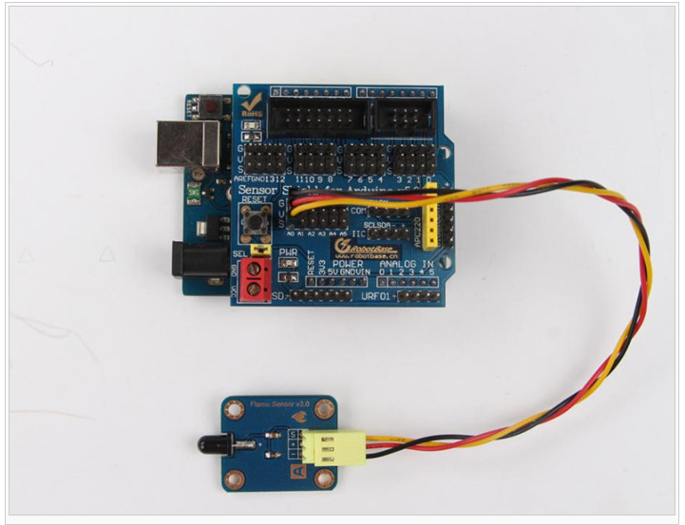
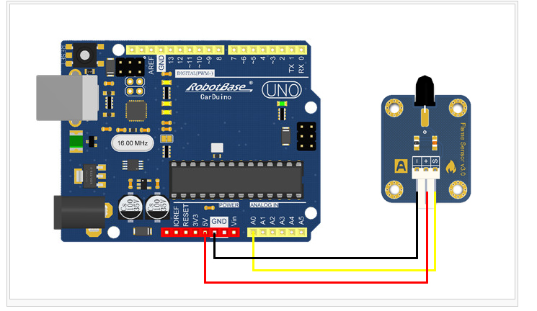

例子程序
火焰传感器探头的工作温度为-25摄氏度～85摄氏度，在使用过程中一定要注意火焰传感器探头离火焰的距离不能太近，以免造成损坏。下面为火焰传感器实测数据，一根蜡烛为火源，室内正常日光灯环境实测：无火源时，对着日光灯：0.35V-0.12V
10cm：4.98V 20cm：4.88V
30cm：4.72V 40cm：3.77V
50cm：2.89V 60cm：2.34V
70cm：1.92V 80cm：1.45V
90cm：1.15V 100cm：0.96V

void setup()
{ //初始化函数
Serial.begin(9600); //设置串口波特率为9600
}
void loop()
{
Serial.print("Flame Sensor Value:"); //串口打印Flame Sensor Value:
Serial.println(analogRead(0)); //串口打印A0口读取的模拟值
delay(100); //延时100ms
}

程序效果
通过模拟口 0 采集火焰传感器的信号，然后通过串口输出到电脑上，我们可以使用串口调试助手软件看到结果。我们可以根据串口返回的模拟电压值，知道我们的传感器到前方障碍物的距离。

